Petermann Jérémy

Delbart Alexandre

2. Combien de réseau (1A)

1. deux réseaux

2. 1 bit

3. 126 adresses

4. /25

5. 0

3. Combien de réseaux (1B)

|  |  |  |  |  |
| --- | --- | --- | --- | --- |
| N° de sous réseaux | Adresse de sous-réseau | 1er adresse | Dernière adresse | Adresse de diffusion |
| 1 | 192.168.26.0 | 192.168.26.1 | 192.168.26.126 | 192.168.26.127 |
| 2 | 192.168.26.128 | 192.168.26.129 | 192.168.26.254 | 192.168.26.255 |

4. Combien de réseau (2A)

1. douze réseaux

2. 4 bits

3. 14 adresses

4. /28

5. 4

5 Combien de réseaux (2B)

|  |  |  |  |  |
| --- | --- | --- | --- | --- |
| N° de sous réseaux | Adresse de sous-réseau | 1er adresse | Dernière adresse | Adresse de diffusion |
| 1 | 192.168.26.0 | 192.168.26.1 | 192.168.26.14 | 192.168.26.15 |
| 2 | 192.168.26.16 | 192.168.26.17 | 192.168.26.30 | 192.168.26.31 |
| 3 | 192.168.26.32 | 192.168.26.33 | 192.168.26.46 | 192.168.26.47 |
| 4 | 192.168.26.48 | 192.168.26.49 | 192.168.26.62 | 192.168.26.63 |
| 5 | 192.168.26.64 | 192.168.26.65 | 192.168.26.78 | 192.168.26.79 |
| 6 | 192.168.26.80 | 192.168.26.81 | 192.168.26.94 | 192.168.26.95 |
| 7 | 192.168.26.96 | 192.168.26.97 | 192.168.26.110 | 192.168.26.111 |
| 8 | 192.168.26.16.112 | 192.168.26.113 | 192.168.26.126 | 192.168.26.127 |
| 9 | 192.168.26.128 | 192.168.26.129 | 192.168.26.142 | 192.168.26.143 |
| 10 | 192.168.26.144 | 192.168.26.145 | 192.168.26.158 | 192.168.26.159 |
| 11 | 192.168.26.160 | 192.168.26.161 | 192.168.26.174 | 192.168.26.175 |
| 12 | 192.168.26.176 | 192.168.26.177 | 192.168.26.190 | 192.168.26.191 |
|  |  |  |  |  |

1-Show Ip Route

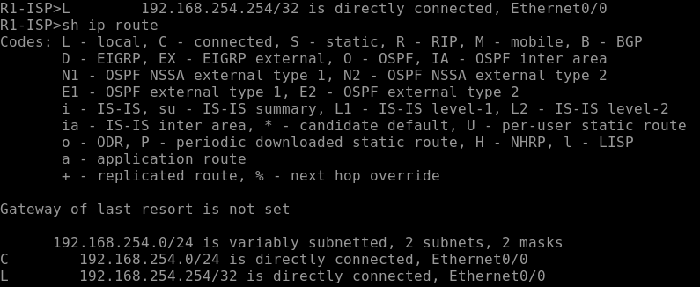

2- Show ip Route sur R2-Central

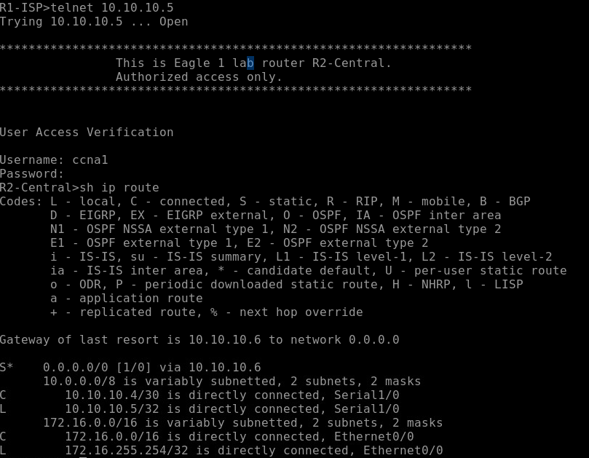

3- Ping

Tous les PCs n’ont pas d’adresses IP. En effet, ils ne trouvent pas leur serveur DHCP afin de leur fournir une adresse. Donc, l’outil ping est ici inutile car ils ne connaissent pas l’adresse de leurs voisins.

D’après la table de routage de R2, cela aurait été impossible d’accéder au serveur car il ne connait pas la route pour accéder aux ordinateurs.

Lab 2

1-Configuration des interfaces

2- Analyse des routes

On peut constater que les PCs ont pour passerelles leurs routeurs associés, donc il est nécessaire d’avoir pour routes statiques uniquement les routes entre R1 et R2, ainsi que R2 et R3.

3 - Configuration de routes statiques récursives sur R1

Le routage récursif est un processus de recherche récursive de la table de routage des routeurs dans laquelle l'adresse IP du saut suivant doit être acheminée vers sa destination, mais ne la trouve pas dans le réseau directement connecté.

Une recherche pour la passerelle et l’autre pour l’adresse de destination.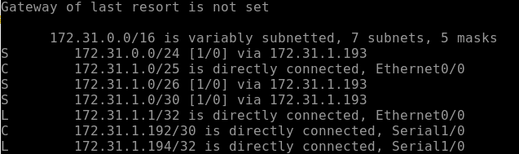

4- Configuration de routes statiques sur R2

Une route statique est une route qu’on définit en dur dans la table de routage et cette route ne se modifie pas en fonction de son environnement contrairement au routage dynamique.